Акмолинская область

Жаркайнский район

СШ им.Н.Островского

**Авезметова Анна**

**Боровик Наталья**

**Класс: 3**

**Правильная осанка- залог здоровья**

**Направление**: Наука Человеке о природе

**Секция:** Познание мира

**Руководитель**: Тумабаева Айгуль Сапаровна

учитель начальных классов

Державинск, 2019

**Оглавление**

1.Аннотация

2.Введение

3.Основная часть

3.1 Историческая справка

3.2Анкетирование

3.3Беседа с мед. работником школы

3.4Интервью с учителем физической культуры

3.5 «Веселая гимнастика»- выступление учащихся.

3.6 Исследование

3.7 Физические упражнения для сохранения правильной осанки.

3.8 Творческая работа

3.9 Составление памятки

4. Заключение

5. Список литературы

6. Приложение

**Аннотация:**

Автором данной работы являются ученицы 3 класса Авезметова Анна и Боровик Наталья. Данная работа посвящена исследованию вопроса о том ,что такое осанка и почему нужно следить за ней?

**Цель исследования:** Выявить причины нарушения осанки у учеников нашего класса, найти конкретные рекомендации для сохранения и улучшения осанки.

**Задачи исследования:**

1.Проанализировать данные в медицинской литературе по теме исследования.

2.Провести наблюдения и исследования на правильную осанку.

3. Определить причины нарушения осанки учеников нашего класса.

3.Ознакомить учеников с рекомендациями специалистов по сохранению и исправлению осанки.

**Гипотеза:** Существует прямая связь между осанкой и здоровьем, правильная осанка является не только залогом красоты, но и крепкого здоровья.

**Объект исследования:** процесс формирования осанки у детей при применении комплекса упражнений по профилактике и лечению нарушения осанки

**Предмет исследования:** комплекс упражнений по профилактики и лечения нарушения осанки, влияющей на полноценное физическое и психическое развитие школьников

**Методы исследования:** Изучение научной литературы. Анкетирование.

Корень, ствол у дерева –

Жизни всей источник,

Жизни ствол у человека –

Это позвоночник.

Сделав выводы теперь,

Вы держитесь твердо.

Чтобы по земле шагать

Вам с осанкой гордой !

**Введение**

***Рождение замысла проекта. Обоснование актуальности темы.***

Многие ребята нашего класса сутулятся и мы не исключение. « Выпрями спину! », « Следи за осанкой! » « Расправь плечи! », часто слышали мы от своих родных и Айгуль Сапаровны , нашего классного руководителя, а то будешь сутулой. А это не только не красиво, но и очень вредно для организма. Потом выяснилось, что проблема осанки актуальна во всей школе. По данным статистики: в Сш.имени Н.Островского обучается 135 учеников.  С нарушением осанки наблюдаются 32 ребёнка.  
Оказывается, запущенное в детстве нарушение осанки никуда не уходит, а, наоборот, усиливается с каждым годом.  
Поэтому действовать нужно как можно быстрее, ни в коем случае не откладывая решение проблемы на потом.

Данный вопрос нас заинтересовал и мы решили выяснить действительно ли это так опасно или это только домыслы наших родителей. Так появилась эта научная работа.

**Цель исследования:** Выявить причины нарушения осанки у учеников нашего класса, найти конкретные рекомендации для сохранения и улучшения осанки.

**Задачи исследования:**

1.Проанализировать данные в медицинской литературе по теме исследования.

2.Провести наблюдения и исследования на правильную осанку.

3. Определить причины нарушения осанки учеников нашего класса.

3.Ознакомить учеников с рекомендациями специалистов по сохранению и исправлению осанки.

**Гипотеза:** Существует прямая связь между осанкой и здоровьем, правильная осанка является не только залогом красоты, но и крепкого здоровья.

**Объект исследования:** процесс формирования осанки у детей при применении комплекса упражнений по профилактике и лечению нарушения осанки

**Предмет исследования:** комплекс упражнений по профилактики и лечения нарушения осанки, влияющей на полноценное физическое и психическое развитие школьников

**Методы исследования:** Изучение научной литературы. Анкетирование. Консультация у специалиста. Исследование.

**II. Основная часть.**

**1.Историческая справка**

**Так что же это такое – осанка – и что делать, чтобы не допускать ее нарушения?** Сорок лет назад известный врач-ортопед профессор В.К. Добровольский писал, что осанка – это «привычная поза непринужденно стоящего человека без активного мышечного напряжения».

**Осанка** - это не только внешний вид человека, но и выражение настроения. Осанка не должна быть застывшей, она живая!

Под осанкой понимают и внешность, манеру держать свое тело, манеру двигаться. При правильной осанке фигура человека выглядит стройной и красивой, а походка – легкой.

В свое время в институтах благородных девиц практиковали специальные упражнения для формирования осанки. Воспитанницы должны были несколько раз в день ходить, держа за спиной палку. В этом случае плечи расслаблялись и привычная поза закрепляла правильное положение тела. В результате институтки выходили из стен этого почтенного заведения, имея красивую горделивую осанку, которая сохранялась у них на всю жизнь.

Оказывается, 100 лет назад молодая дама сидела только на краешке стула, не облокачиваясь, и двигалась так, будто «проглотила палку». Ссутулиться, развалиться на софе - было немыслимо! Это было аморально! Сейчас же это появление свободы в общении и не больше.

Учащихся балетной школы и в повседневной жизни отличает характерная прямая осанка. Это и неудивительно, потому что юные танцоры сначала учатся правильно стоять у опоры, вытянув шею, опустив плечи и лишь после этого переходят к движениям без опоры.

Строевого офицера тоже всегда можно узнать и в штатском костюме: так называемая «военная выправка» сохраняется и бессознательно поддерживается всю жизнь. Все это примеры правильной осанки, приобретенной систематической тренировкой

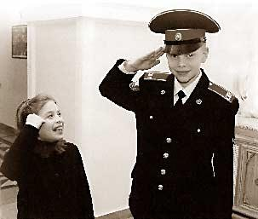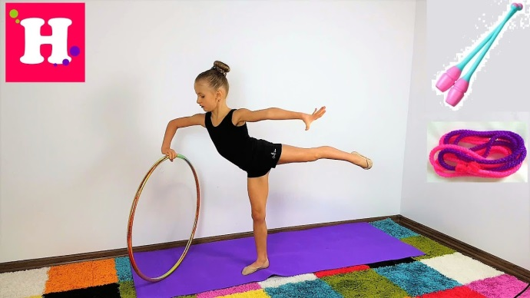

***Анкетирование***

**В нашем классе мы провели анкетирование.**

**Проанализировав результаты анкетирования, получили следующие результаты**

**Анкета « Правильная осанка»**

*-Сколько ты гуляешь в день?*

*-Занимаешься ли ты в спортивной секции?*

*-Какая у тебя постель?*

*-Имеется ли у тебя спортивный уголок?*

*-Сколько времени ты проводишь перед телевизором (компьютером)?*

*-Как ты носишь учебники в школу?*

Анализ проведенного анкетирования:

|  |  |  |  |
| --- | --- | --- | --- |
| ***№*** | ***Вопрос*** | ***Варианты ответа*** | ***%*** |
| *1* | Сколько ты гуляешь в день? | НЕ гуляю | *15%* |
|  |  | *1 час* | *56%* |
|  |  | 2 часа и более |  |
| *2* | Занимаешься ли ты в спор­тивной секции? | *Да* | *25%* |
|  |  | *Нет* | *75%* |
| *3* | Какая у тебя постель? | *Твердая* | *34%* |
|  |  | *Мягкая* | *66%* |
| *4* | Имеется ли у тебя спортивный уголок? | *Да* | *75%* |
|  |  | *Нет* | *25%* |
| *5* | Сколько времени ты прово­дишь перед телевизором (компьютером)? | *До 1 часа* | *47%* |
|  |  | *2 и более часа* | *53%* |
| *6* | Как ты носишь учебники в школу? | *Рюкзак* | *100%* |
|  |  | *Сумка через плечо* | *0%* |

***Вывод:***

В школе режим труда и отдыха соблюдается. Но дома большинство детей младших классов долго сидят за компьютером или у телевизора, да ещё в неправильной позе, редко гуляют на свежем воздухе. Домашние задания выполняют без перерыва на отдых.  
Необходима постоянная двигательная активность, включая ходьбу в школу, прогулки, занятия физическими упражнениями.  
Дети неохотно занимаются спортом. Больше времени уделяют компьютеру и телевизору. Хорошо, что у нас в школе на каждом уроке проводятся  физминутки и введено 3 урока физкультуры.  
С ранцами в школу ходят все ребята. И это радует.  
Рюкзак с твёрдой спинкой – не позволит сутулиться спине!

**Беседа с медработником школы Светланой Мурзабаевной**

На тему **«**ПРИЧИНЫ ВОЗНИКНОВЕНИЯ НЕПРАВИЛЬНОЙ ОСАНКИ У УЧАЩИХСЯ»

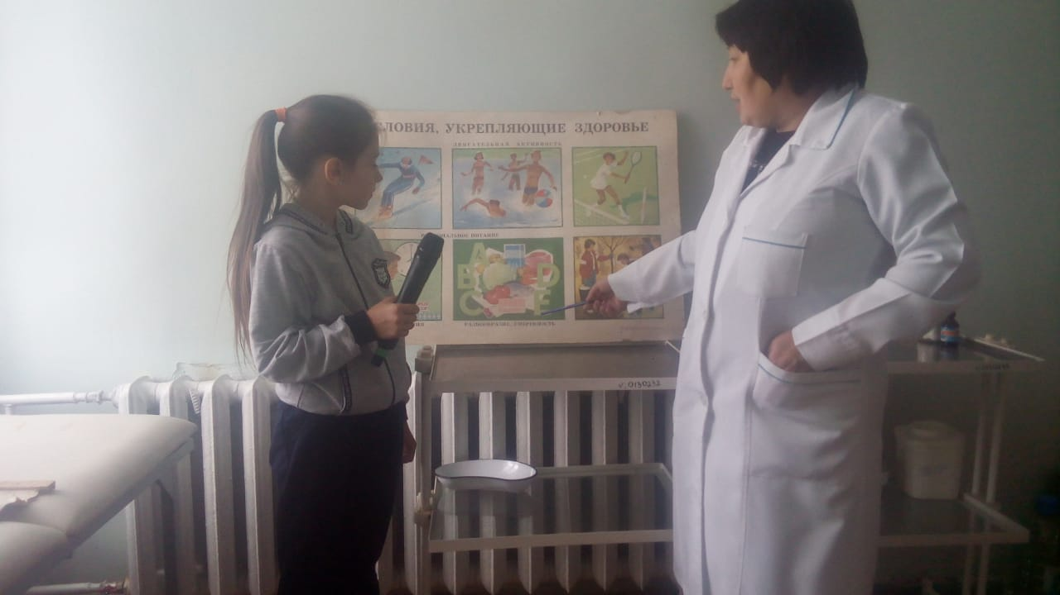

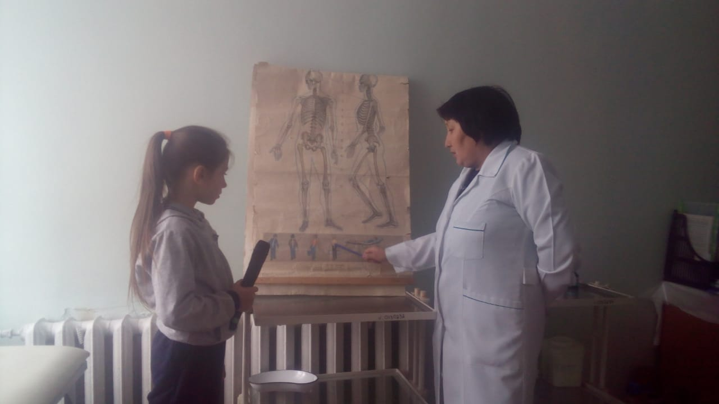

**Интервью**

-Здравствуйте Светлана Мурзабековна.

-Здравствуйте.

-Можно я задам Вам пару вопросов?

-Да,можно.

**-Скажите пожалуйста, каковы причины возникновения неправильной осанки ?**

- Одна из причин нарушения осанки у детей- неправильная посадка (положение) за столом во время занятий , а также при выполнении домашних заданий или при чтении.

**-К чему может привести нарушение осанки?**

-В дальнейшем может развиться **сколиоз**. Это значит ,что деформирован позвоночник(искривление). Начинается такая болезнь, как правило в 8-10 лет. Лечится долго , иногда даже в больнице.

**-Что бы Вы посоветовали нашим ребятам?**

-Для сохранения правильной осанки необходимо правильное питание. Оно должно быть разнообразным, регулярным, богатое овощами и фруктами. Полезно включать в пищу яйца, молоко, рыбу.

Для сохранения осанки необходимо вести здоровый образ жизни. Очень важно правильно ходить, сидеть, выполнять физические упражнения. Берегите свою осанку!

- Спасибо Вам!

- Спасибо!

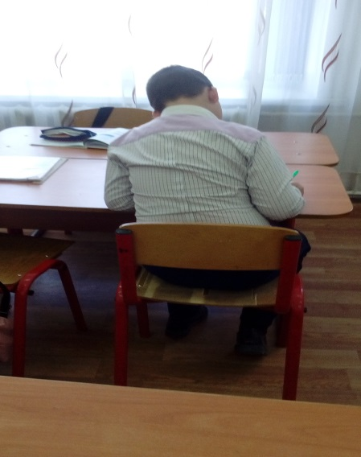 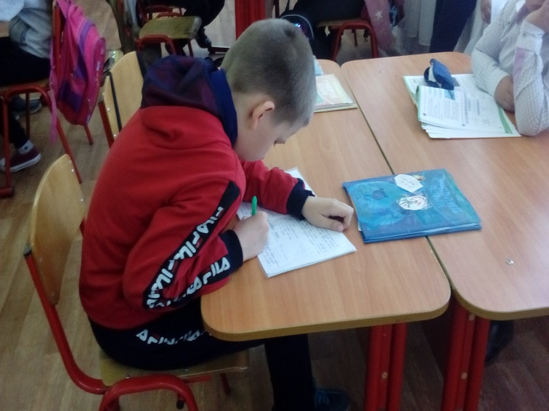

**Интервью с учителем физкультуры Пономаренко Антониной Владимировной**

На тему «КАК ПРОВЕРИТЬ ОСАНКУ?»

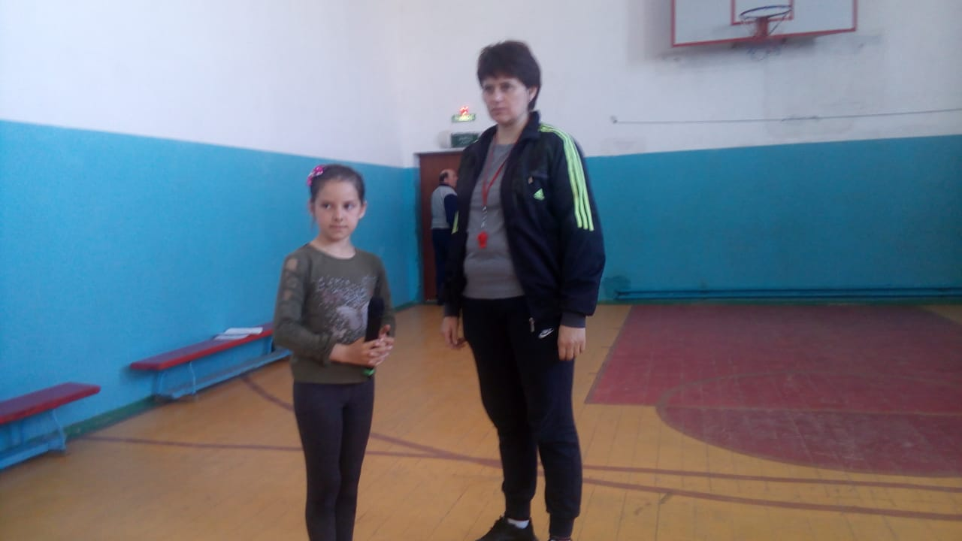

* Здравствуйте Антонина Владимировна!
* Здравствуйте !
* Можно я задам Вам пару вопросов?
* Да.конечно.
* **Скажите пожалуйста, как можно проверить осанку?**
* Есть очень простой метод,который мы часто используем.Подойдите к стене и встаньте к ней вплотную спиной в привычной для вас позе. Если в этом положении вы касаетесь стены затылком, лопатками, ягодицами и пятками

- то у вас правильная осанка.

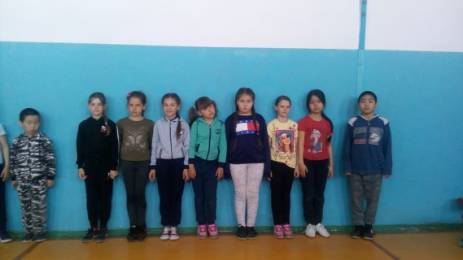

* **Правда ли, что у школьников с нарушениями осанки очень высока степень риска получить тяжелые травмы?**
* Да, степень риска высока, можно получить травмы ( переломы конечностей, тел, позвонков) при прыжках в длину, при выполнении

упражнений на спортивных снарядах.

* **С какими видами спорта и упражнениями вы рекомендуете заниматся при нарушениях осанки ?**
* При нарушениях осанки прекрасным средством является плавание., Аэробика, пилатес с мячом.Можно заниматся художественной гимнастикой, спортивными играми (волейбол, теннис)
* Спасибо Вам!

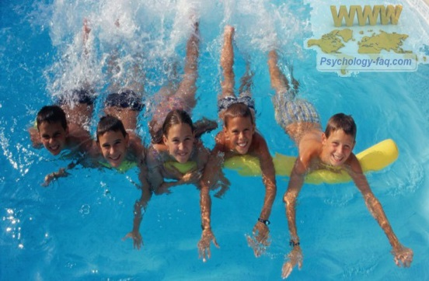 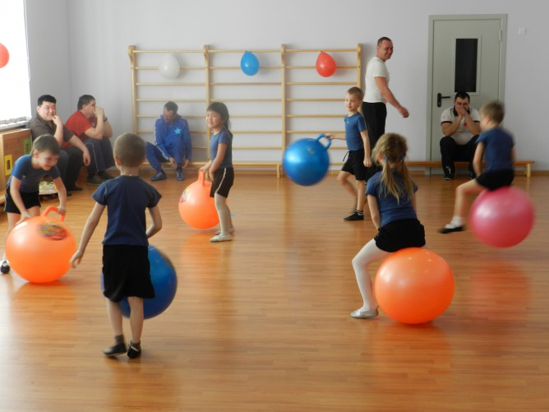

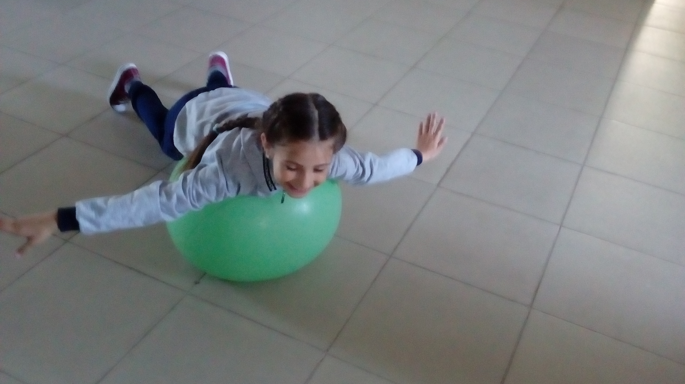 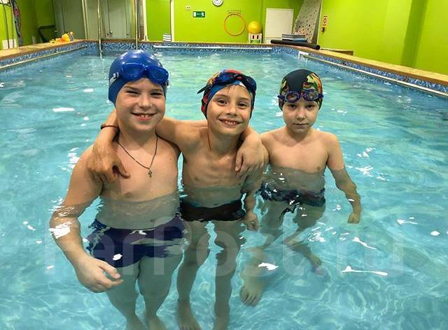 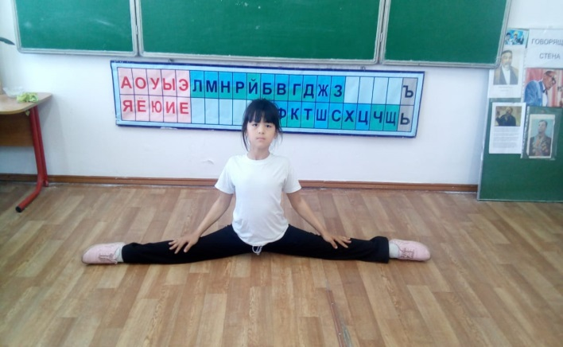

**«Веселая зарядка»** ( выступление учащихся)

**Ведущий**:- Давайте-ка немного поиграем ?

Взгляните-ка на эти два цветка

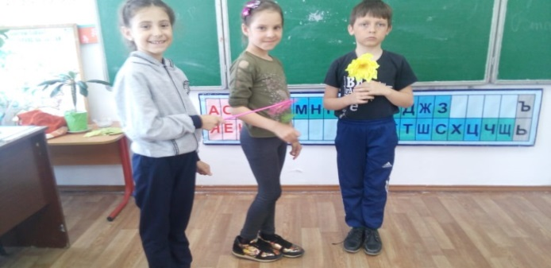

**Мальчик**:- Один склонил бутон грустит.вздыхает.

**Девочка:-** Другой мечтая , смотрит в облака!

**Ведущий**:- Какой из двух цветов на клумбе краше ?

В чем главное отличие ,ответь?

Скажи-ка на какую из ромашек, нам все-таки приятнее смотреть?

**Девочка:-** Что,сложного ? Ответить мы готовы!

**Мальчик:-** Вот этот молод, этот постарел!

**Девочка:-** Один цветок красивый и здоровый,

Второй цветок как будто заболел !

**Ведущий**:- Как часто и к большому сожалению,

Себя не видим мы со стороны

Хорошая осанка ,вне сомненья

Здоровья верный знак и красоты!

Но, если ты не ровно держишь спину,

То знай мой друг , возможен **Сколиоз.**

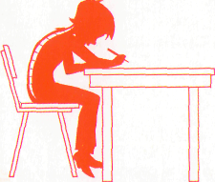

И может быть процесс необратимый ,

И для здоровья множество угроз.

Поэтому расправим плечи дружно,

Займемся вместе шеей и спиной.

Сегодня мы научимся как нужно,

Держать осанку ровной и прямой.

- Запомним упражнение простое

И вместе все проблемы победим.

Прижавшись тесно к стеночке спиною,

Всего лишь три минутки постоим!

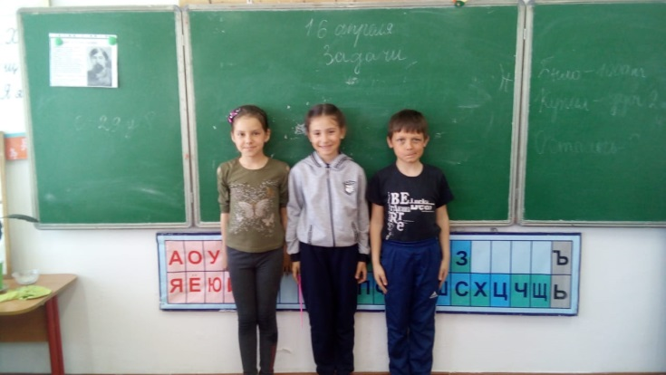

- Теперь ребятки вертим головою,

-Зарядка наша набирает ход.

-Соединяем руки за спиною

-И пять наклонов корпуса вперед!

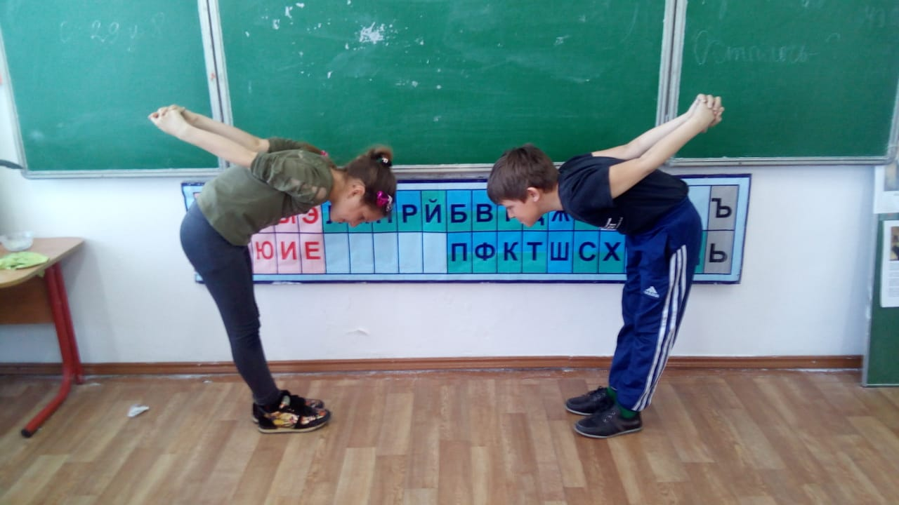

-Теперь прямой походкой друг за дружкой

Подходим к полке , книжку там берем,

Кладем ее ,как шляпу на макушку.

И медленно по комнате идем

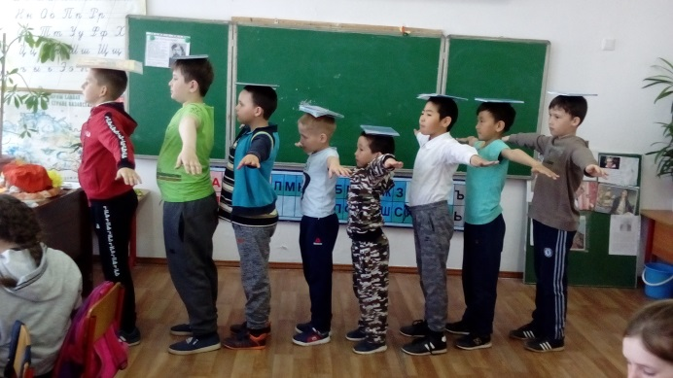

**Девочка:-** Я игр конечно видело не мало,

Но эта интересна и чудна!

Тут важно, чтобы книга не упала

**Мальчик:-** Поможет в этом ровная спина .

**Ведущий:-** Повеселились.... чудо – упражненье.

И делается просто , без забот.

**Девочка:**- Уже осанка ровная ?

**Ведущий:-** Терпенье.Теперь друзья ложимся на живот.

Зарядку для осанки продолжаем.

Работаем друзья , отставить смех.

Глубокий вдох , спокойно выдыхаем,

Четыре раза пятки тянем вверх!!!

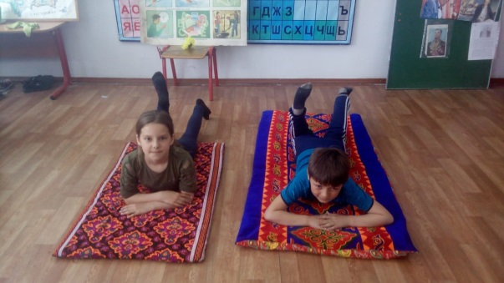

-Гимнастику, вы дети одолели.

Приступим к увлекательной игре.

Представьте буд-то вы теперь-модели!

Нас ждет веселый конкурс-дефиле!

Итак,вперед шагаем на носочках,

Теперь назад на пяточках идем!....

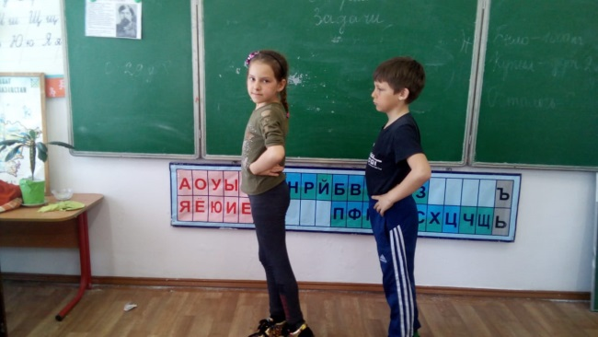

-Ну,как вам упражнения?

**Мальчик:-** Отлично!

-Устали , дети?

**Девочка:-** Нет.Наоборот!

**Мальчик:-** И весело и очень необычно.

**Девочка:-** Мы будем заниматься круглый год!

**Ведущий:-** Зарядку эту делайте с любовью!

Она суставы, мышцы укрепит!

Спина ребята – зеркало здоровья,

Осанка- ваш красивый ,внешний вид!

**Исследование…**

**№ 1. « Состояние осанки учащихся 3 класса»**

На первом этапе наших исследований мы обратились к результатам медицинского осмотра, чтобы получить информацию о состоянии двигательной системы, в частности, об осанке, ребят нашего класса. Узнали, что 43 % учащихся имеют нарушение осанки.

**№ 2. «Выявление причин нарушения осанки у школьников»**

Качество школьной мебели значительно влияет не только на работоспособность, поведение детей на уроках, но на состояние здоровья.

Физический и умственный труд человека всегда связан с определенной рабочей позой. Правильный выбор ее обеспечивает успех в работе и задерживает наступление утомления. Хронически утомляющиеся мышцы не удерживают кости в правильном положении. Они наклоняются в сторону более сильных мышц-антагонистов. Так начинает развиваться сутулость, сколиоз и другие нарушения. Вначале они легко исправимы, но со временем фиксируются и трудно поддаются исправлению с помощью гимнастики и других видов механического воздействия.

Слушая учителя на уроке, ученик может опираться на три точки (седалищные бугры, стопы, поясница), а при письме и рисовании и на четвертую – предплечья.

У нас имеется норма по столам и стульям в различных возрастных группах:

|  |  |  |
| --- | --- | --- |
| Группа | Высота стола | Высота стула |
| 110 – 119 | 52 | 32 |
| 120 – 129 | 57 | 35 |
| 130 – 139 | 62 | 38 |
| 140 – 149 | 67 | 41 |
| 150 – 159 | 72 | 44 |

Результаты измерений столов и стульев в кабинете:

Столы – длина: 69см;

высота: 62см и 71см.

Стулья – длина: 35см и 40см;

высота: 38см и 41см.

Если мы сравним полученные результаты, то окажется, что мебель не всегда подходит.

В нашем классе есть уже ребята с высоким ростом и конечно же для них мебель не соответствует. Это Унгефуг Родион, Кузнецов Илья, Шаяхметов Кирилл, Аубакирова Дильназ.

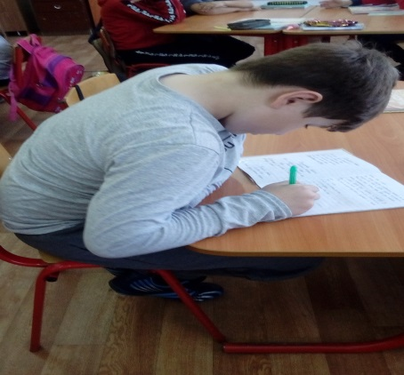

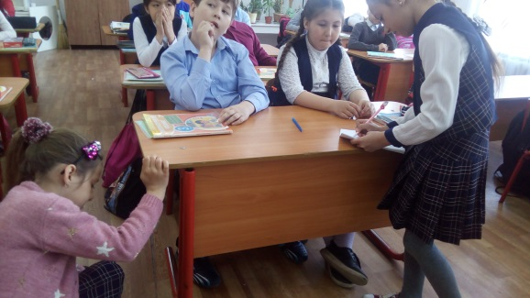

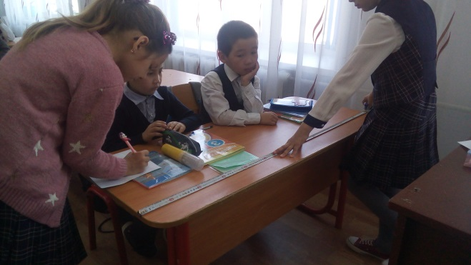

Мы обратились со своей проблемой к директору школы Биргебаевой Шолпан Абрахмановне. Она сразу же пошла к нам на встречу, выделив для учащихся нашего класса парты и стулья .

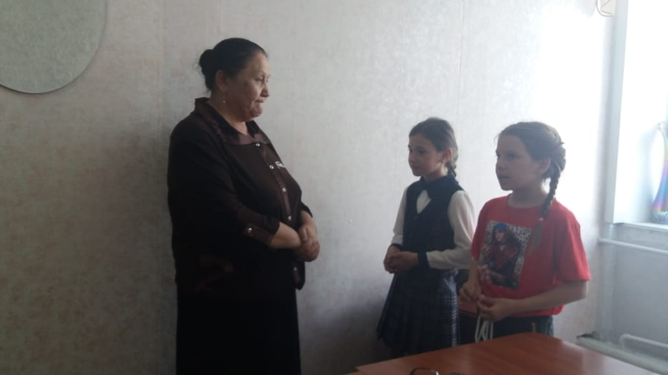

**№3. «*Проверяем соответствие гигиеническим нормам вес портфеля»***

Важнейшим моментом в формировании правильной осанки у школьника является перенос тяжестей, а именно школьная сумка. От выбора школьной сумки зависит успех в формировании правильной осанки у школьника.

Лучшим вариантом являются рюкзаки городские, поскольку их можно носить на спине, таким образом, нагрузка на спину будет равномерной, чего нельзя сказать о сумке через плечо или о портфеле, который можно нести только в одной руке.

В рюкзаке должно быть много отделений и карманов, чтобы школьные принадлежности не скапливались в одной стороне. Выбирайте рюкзак с твердой ортопедической спинкой, такой ранец не позволит ребенку сутулиться при ходьбе.

***Провели рейд «Что лежит в твоём портфеле?***

Все дети активно участвовали в работе, взвешивали портфели, выкладывали лишнее.

Сначала я измерила вес портфеля до урока. Самый тяжёлый портфель весит 5 кг. Это ранец и рюкзак.

Измерила вес пустого портфеля. Самый легкий (сумка) – 400 граммов. Самый тяжёлый (ранец) – 1,5 кг.

Взвесила портфель с учебниками по расписанию. Самый тяжёлый ранец – 3 кг 900г. Самый лёгкий ранец – 2 кг 200 г.

Врачи рекомендуют – средний вес пустого ранца – 700 г. Вес ранца со школьными принадлежностями должен составлять 2,5-2,7 кг.

В нашем классе 15 правильных ранцев. У 11 человек моего класса вес рюкзака, соответствует норме, но выявлены функциональные изменения позвоночника.

**Вывод:** в ранцах и рюкзаках лежит много лишних вещей, не предназначенных для учебной деятельности, ранцы тяжеловесы могут стать причиной заболеваний опорно – двигательной системы .

**Упражнения для формирования правильной осанки**

1. «Книга на голове». Для исправления недостатков уже давно используют этот прием. Так даже учат официантов, чтобы те не сгибались под тяжестью подноса. Необходимо положить среднюю по размеру книгу на голову, ходить с ней, сидеть, пытаясь ее удержать. Благодаря этому происходит не только формирование правильной осанки, но и хорошо тренируются мышцы шеи.
2. «Каталка». Следует лечь на живот. По очереди поднимать вверх вытянутые руки, грудь, а затем ноги и таз. Такие упражнения будут укреплять весь позвоночник.
3. «Кошечка». Встать на колени, опереться на ладони. Хорошо прогнуть спину, а потом, наоборот, выгнуть ее дугой. Для детей можно разнообразить это упражнение звуками. Прогибаясь, они могут говорить: «Мур!», а выгибаясь: «Мяу!».
4. «Лодка». Лежа на животе, следует вытянуть руки вперед. Затем поднимают на возможное расстояние вместе руки и ноги, как бы изображая лодку. В таком положении следует задержаться хотя бы на 2-3 секунды. Это хорошая зарядка не только для спины, но и для мышц пресса.
5. «Опора». Следует встать у стены, прижаться к ней спиной. Руки должны располагаться вдоль тела. Далее приседают, сохраняя опору, то есть, контактируя со стеной. Потом возвращаются в исходное положение.
6. «Велосипед». Это упражнение знакомо всем с детства, но оно не потеряло своей актуальности и эффективности для исправления дефектов позвоночника до сих пор. Необходимо лечь на спину, поднять ноги вверх и в спокойном темпе совершать вращательные движения, имитируя поездку на велосипеде.
7. «Шарик в животе». Для правильной позы важны и подтянутые мышцы пресса. Сидя на стуле, следует представлять, что в животе находится воздушный шар, который при вдохе стараться максимально надуть, а при выдохе – сдуть.
8. «Замок». Направлено на исправление сутулости, выполняется стоя. Одна рука забрасывается за спину, там соединяется со второй рукой в замок. В таком положении следует побыть примерно десять секунд. Затем руки меняются.
9. «Руки-веревки». Выполняется стоя. Следует сделать наклон так, чтобы верхняя часть туловища была параллельна полу. Затем надо задержаться в таком положении, свесив руки, которые должны быть расслаблены и болтаться, как веревки. Для правильной осанки это важное умение, так как, даже наклоняясь, человек может искривлять спину.
10. «Обнимашки». Заканчивая упражнения, всегда следует предусмотреть расслабляющие моменты. Если это утренняя гимнастика в зале, то можно повисеть несколько минут на турнике. Когда же упражнения выполняются дома, то ребенок может обнять взрослого за шею, повисеть на маме или папе.

Из таких упражнений может состоять и утренняя зарядка, так как они помогут организму взбодриться и почувствовать себя в тонусе.

**Творческая работа учащихся**

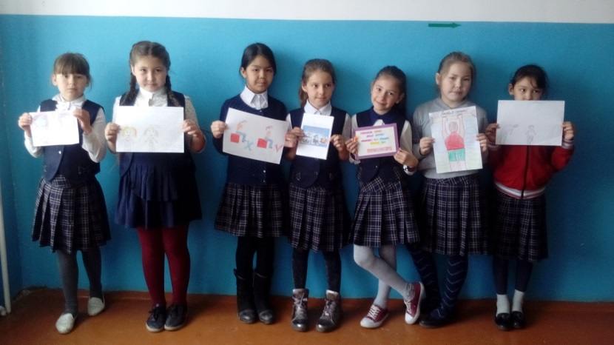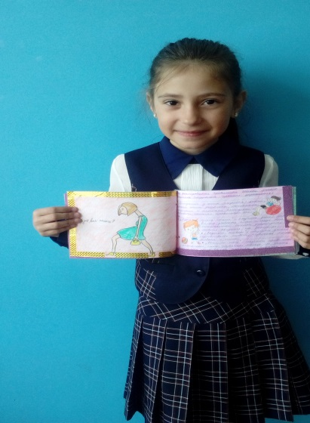 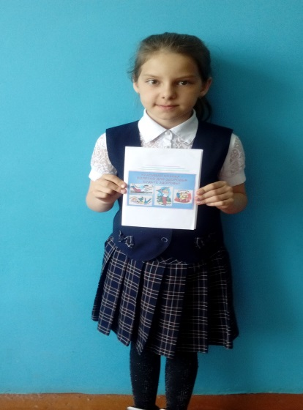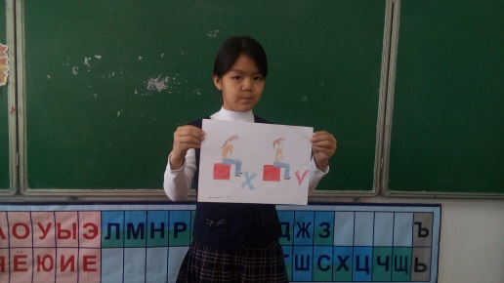

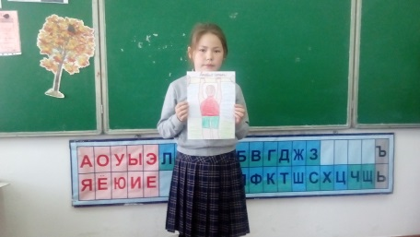

**Памятка**

*Постоянная двигательная активность, включая ходьбу на работу, учёбу, прогулки, занятия физическими упражнениями. Полезно заниматься спортом, танцами.

*Отказ от таких вредных привычек, как стояние на одной ноге, неправильное положение во время сидения. Не следует класть ногу на ногу.

*Садясь на стул, опускайте тело легко и мягко, голова должна быть направлена вперёд и вверх, шея расслаблена, позвоночник вытянут.

*Вставать со стула тоже надо правильно. Не помогайте себе руками когда встаёте или садитесь.

*Идеальный вариант кровати – жёсткая, плоская, однако довольно упругая постель.

*Мебель, парта и стул должны соответствовать росту ребенка.

*Надо правильно сидеть за партой: туловище держать прямо, а голову лишь немного наклоняя вперёд. Между грудью и партой должно оставаться свободное пространство в 3-4 см, предплечья должны свободно лежать на столе.

*Ноги необходимо согнуть в тазобедренном и коленном суставах под прямым углом, а ступни должны упереться на пол.

*При переносе тяжестей нужно равномерно нагружать руки. Если вы будете носить ранец или портфель в одной руке, одно плечо станет ниже другого.

**Заключение**

**Проведя исследование и изучив литературу мы выяснили и доказали, что существует проблема нарушений осанки у детей школьного возраста.**

**Мы узнали, что в организме человека всё взаимосвязано. Правильная осанка – залог не только красивой фигуры, но и хорошего состояния здоровья.**

**Все отклонения в осанке , представляют большую опасность. Но мы теперь знаем как можно избежать этих проблем.**

**Литература**

Котешева И.А. « Нарушение осанки. Лечение и профилактика.»

Издательство « Эксмо » 2004г.

* Научно-популярная литература «Ты и твое тело» под редакцией

П. Боренштейна.

* Большая энциклопедия «Почемучек».
* Энциклопедия «Все обо всем» под редакцией В.В. Славкина.

**Приложение**